**Bài 10**

**Đề bài:**

Sử dụng 2 ngoại vi là bàn phím và led 7 thanh để xây dựng một máy tính bỏ túi đơn giản. Hỗ trợ các phép toán +, -, *, /. Do trên bàn phím không có các phím trên nên sẽ dùng các phím

* Bấm phím a để nhập phép tính +
* Bấm phím b để nhập phép tính –
* Bấm phím c để nhập phép tính *
* Bấm phím d để nhập phép tính /
* Bấm phím f để nhập phép =

Yêu cầu cụ thể như sau:

* Khi nhấn các phím số, hiển thị lên LED, do chỉ có 2 LED nên chỉ hiện thị 2 số cuối cùng. Ví dụ khi nhấn phím 1 → hiện thị 01. Khi nhấn thêm phím 2 → hiển thị 12. Khi nhấn thêm phím 3 → hiển thị 23.
* Sau khi nhập số, sẽ nhập phép tính + - * /
* Sau khi nhấn phím f (dấu =) , tính toán và hiển thị kết quả lên LED.

**1 Phân tích cách thực hiện:**

* Khi nhấn nút đầu tiên, lưu giá trị vào thanh ghi $s3. Nếu nút tiếp theo cũng nhập số, cập nhật lại giá trị $s3. Ngược lại nếu nút tiếp theo là phép toán, sẽ chuyển lưu giá trị sang thanh ghi $s5( số thứ 2 ). Thực hiện phép toán giữa 2 thanh ghi $s3, $s5.
* In kết quả ra cả màn hình console và cả trên LED

**2 Ý nghĩa các thanh ghi:**

|  |  |
| --- | --- |
| **Thanh ghi** | **Ý nghĩa** |
| $a0 | Lưu mã hiển thị, kết quả tính |
| $t0 | Mã phím quét được |
| $t1 | Địa chỉ input của bàn phím |
| $t2 | Địa chỉ output của bàn phím |
| $t3 | Mã của hàng chứa phím C, D, E, F |
| $t4 | Mã của hàng chứa phím 0, 1, 2, 3 |
| $t5 | Mã của hàng chứa phím 4, 5, 6, 7 |
| $t6 | Mã của hàng chứa phím 8, 9, A, B |
| $s0, $a1 | Mã hiển thị số 0 |
| $s2 | Lưu giá trị phím được ấn |
| $s1 | Đèn báo. 1 nếu phím đang được ấn, 0 nếu phím được thả |
| $s3 | Giá trị toán hạng 1 |
| $s5 | Giá trị toán hạng 2 |
| $s4 | 0 nếu đang xử lý toán hạng 1. 1 nếu đang xử lý toán hạng 2 |

**3 Ý nghĩa chương trình con**

**polling**: Dùng để quét các hàng

**checkButton**: Kiểm tra giá trị của $t0 để xem phím nào đang được bấm. Nếu có phím được bấm nhảy sang pressedButton tương ứng. Nếu không nhảy sang freeButton

**button( 0 – F ):** Nạp mã hiển thị tương ứng vào $a0. Gán giá trị phím được ấn vào $s2

**free**: Đặt lại mã hiển thị số 0 cho $a0, đồng thời đặt lại $s1 = 0 ( phím đang ấn đã được thả hay chưa có phím mới nào được ấn)

**processButton**: Xử lý phím đang được ấn

* Nếu phím hiện tại vẫn đang được ấn 🡪 không làm gì cả. Nếu có phím mới được ấn, chuyển mã hiển thị hàng đơn vị sang cho hàng chục
* Thực hiện xử lý toán hạng 1 hoặc 2

**secondNumber**: Xử lý toán hạng thứ 2

**printInt**: In số vừa nhấn ra màn hình console

**processMath**: Khi ấn các phím +, - , *, /

* Đặt lại mã hiển thị cho đèn LED về 0
* In dấu phép toán ra màn hình console
* Đặt lại giá trị $s2 = 0, $s4 = 1( Kết thúc xử lý toán hạng thứ nhất )

**isOldNumber**: Chưa có phím mới được ấn( $s1 = 1 )

**showResult**:

* In kết quả ra màn hình console thông qua thanh ghi $a0
* Lưu số dư khi chia kết quả cho 10 vào $t0

**SHOW_LED_RIGHT**: In LED phải

**SHOW_LED_LEFT**: In LED trái

**DATA_FOR_LED**: Kiểm tra thanh ghi $t0 để đặt lại mã hiển thị đèn LED tương ứng

**4 Kết quả thực hiện**

**Phép cộng**: 12 + 1

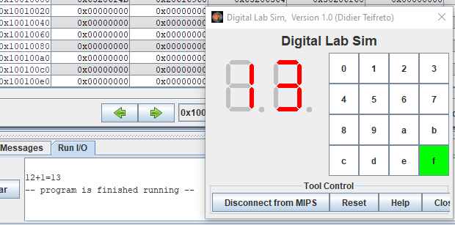

**Phép trừ**: 14-5

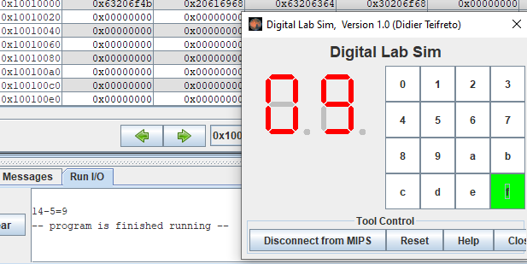

**Phép nhân:** 2 * 3

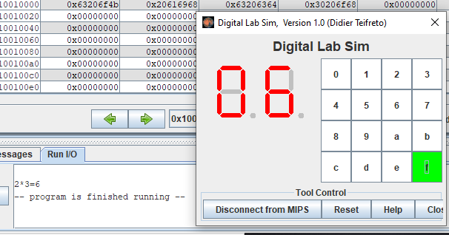

**Phép chia**: 15 / 3

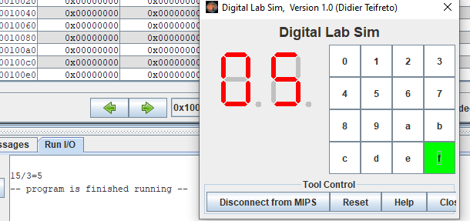

**Nếu số chia = 0** : 15 / 0

